

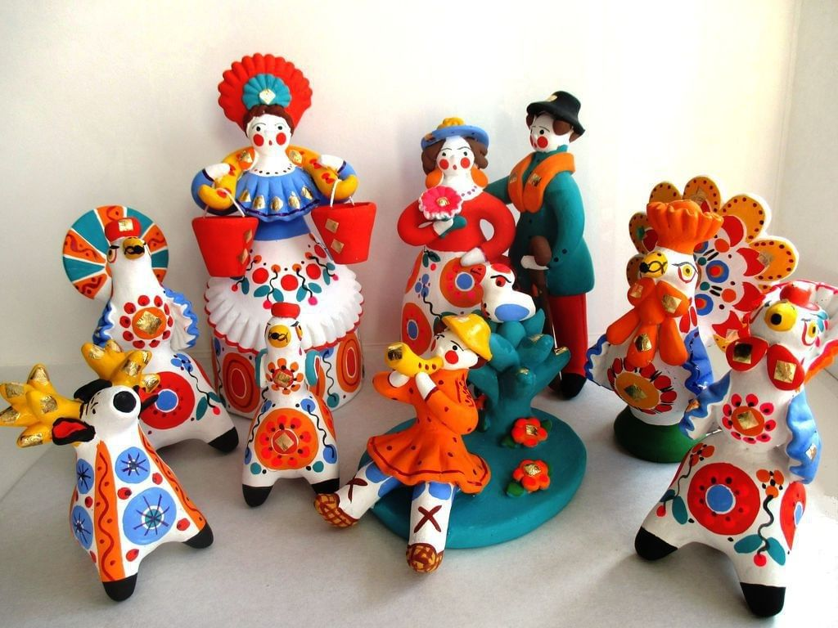

Подготовила и провела

воспитатель средней группы №11

МБДОУ «Детский сад №14 «Кораблик»

Хомченко Любовь Федоровна

г. Керчь, 2021г



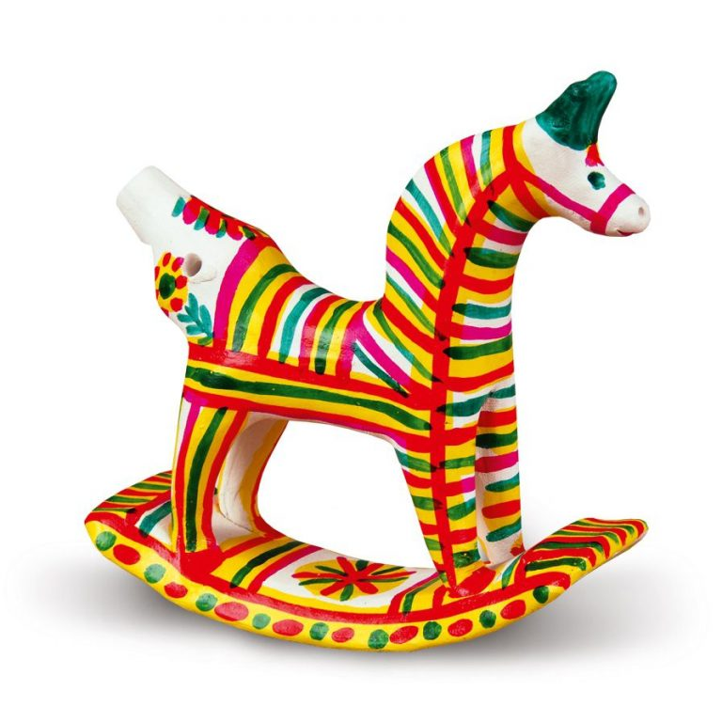

Игрушка – это часть культуры народа. Игрушка зародилась и развивалась вместе с человеком как часть его культуры, появившись вначале внутри семьи. В каждом селе, в каждой семье, где были дети, традиционно делали свои игрушки. Они несли отпечаток душевной среды этих семей, их понимание мира и человека в нем. Люди всегда заботились о красоте и занимательности игрушек, предназначенных для игры ребенка. Поэтому, мастера-игрушечники вкладывают в образ игрушки всю свою фантазию, выдумку и изобретательность. Интерес к игрушке у детей дошкольного возраста устойчивый.

Народная игрушка представляет собой величайший пласт культуры, является ее особой ценностью. Она имеет огромное значение в воспитании всесторонне развитого человека. Народная игрушка самобытна, интересна. История народной игрушки начинается в глубокой древности. Она связана с творчеством народа, с народным искусством, с фольклором.

Игрушка - одна из самых древнейших форм творчества, на протяжении веков она изменялась вместе со всей народной культурой, впитывая в себя ее национальные особенности и своеобразие.

Являясь предметом культуры, игрушка выступает носителем важнейшей для воспитания ребенка социально - культурной информации.

В качестве явления традиционной культуры, народная игрушка служит одним из средств приобщения детей и к народным традициям, что является важнейшим фактором воспитания духовности, формирования системы нравственных и эстетических ценностей.

Являясь замечательным культурным памятником, на доступном ребенку уровне позволяет осуществить взаимосвязь прошлого, настоящего и будущего.



1. Пояснительная записка: Значимость народной игрушки
2. Актуальность, проблемы.
3. Цель и задачи, предполагаемые результаты .
4. Материально-техническое обеспечение, продукт проекта.
5. Этапы реализации проекта
6. **Формы и методы работы с детьми и родителями по образовательным областям**
7. **Мероприятия по реализации проекта по** образовательным областям
8. Результаты по проекту
9. Перспектива развития проекта
10. Литература

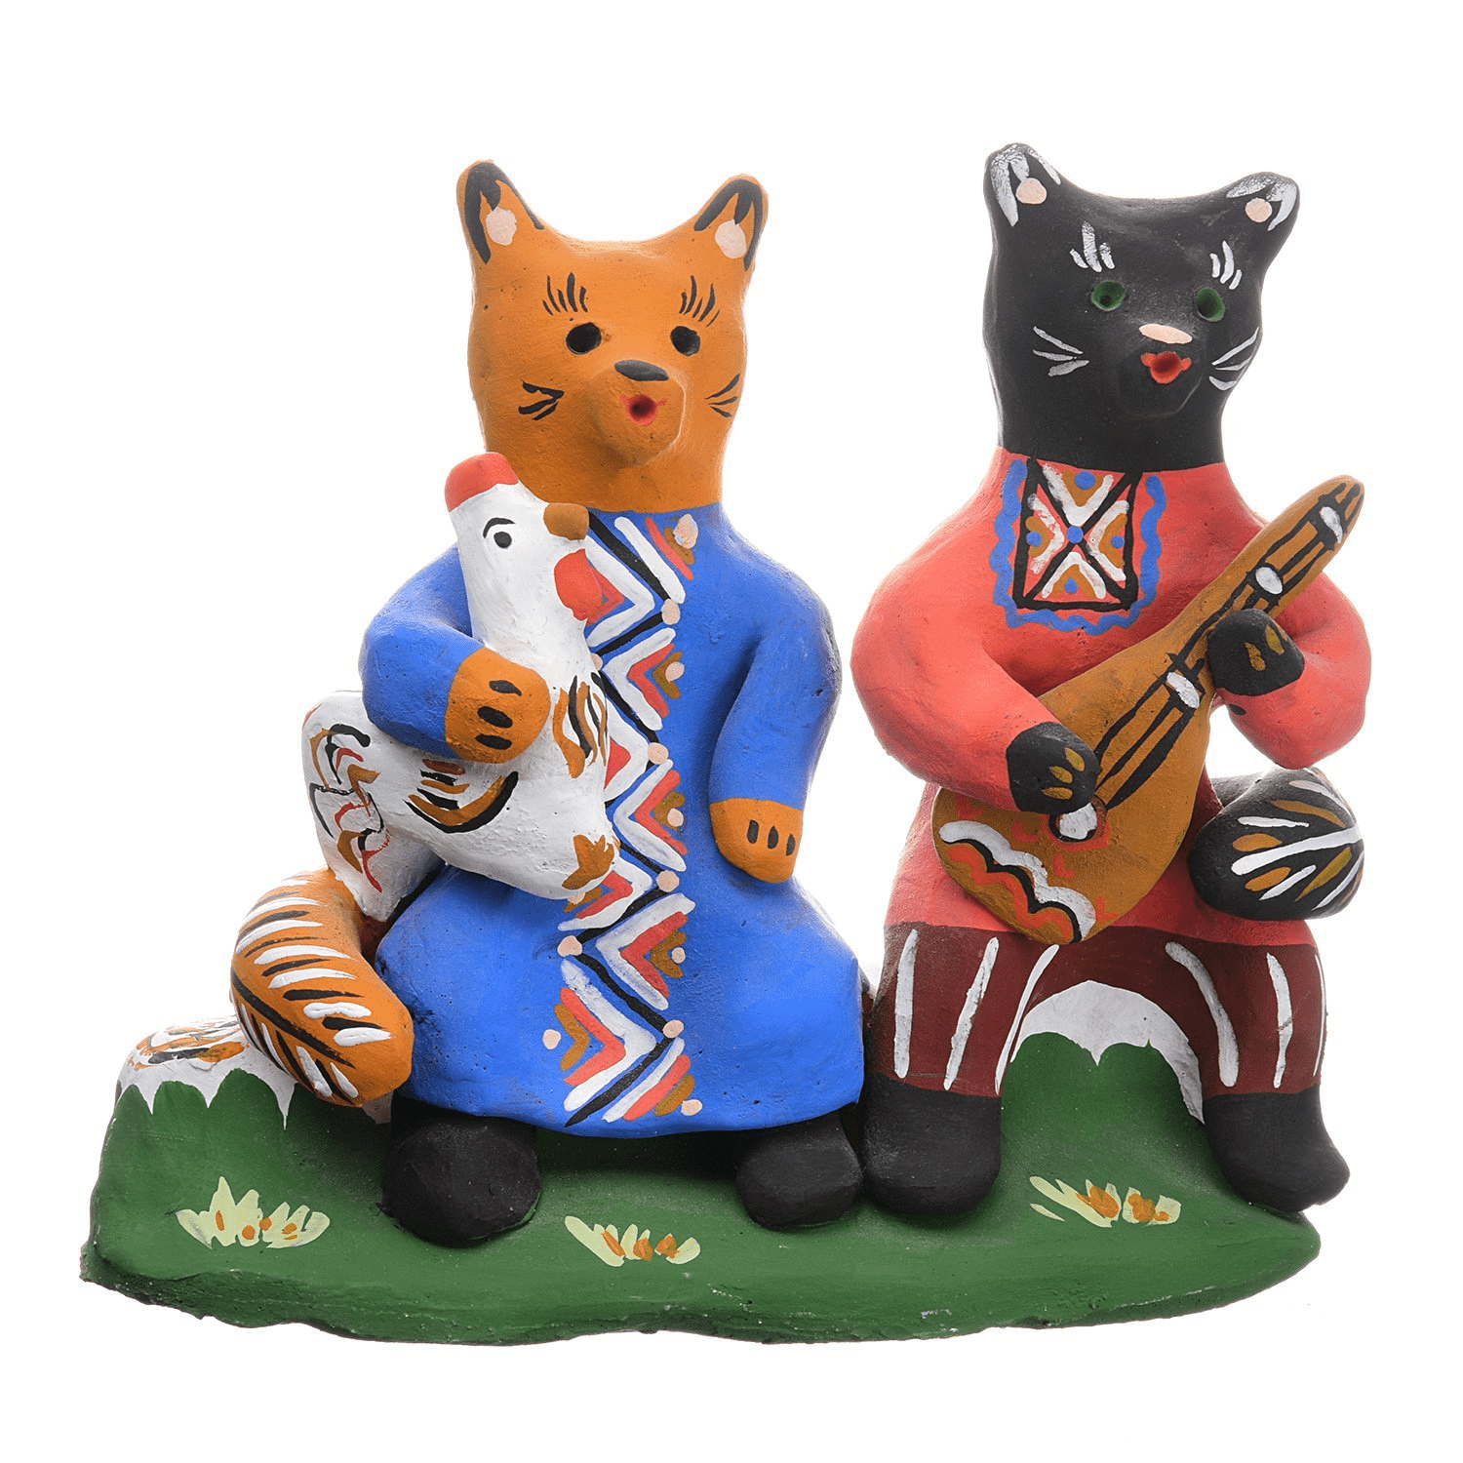



*«Как нет человека без самолюбия, так*

*нет человека без любви к отечеству,*

*и эта любовь дает воспитанию*

*верный ключ к сердцу человека…*»

*К. Д. Ушинский*

**Тип проекта:** познавательно-творческий, групповой

**Продолжительность:** среднесрочный (январь- март 2021г.)

**Участники проекта**: воспитатели, воспитанники средней группы №11,

родители

**Актуальность**

В наше время дети ориентированы на игрушки западных стран и не владеют достаточной информацией о традиционной русской игрушке. Да и многие родители имеют недостаточно знаний, какими игрушками играли наши дедушки и бабушки. К сожалению, очень редко  встретишь таких родителей, которые покупают народные игрушки, ценят их, объясняют детям, откуда пришли к нам такие игрушки.

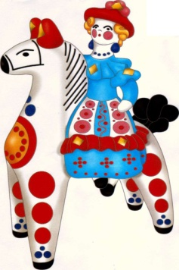Народная игрушка близка и понятна каждому ребенку, она вобрала в себя опыт многих поколений. Игрушки учат, развивают, воспитывают. Не смотря на внешнюю простоту и незатейливость, народные игрушки пробуждают творческую фантазию, помогают детям знакомиться с окружающим миром.

Актуальность проекта заключается в решении задач патриотического воспитания в соответствии с образовательной программой детского сада. Играя с глиняными игрушками дети приобщаются к традициям и культуре своего народа, развивают коммуникативные навыки. Содержание расширено за счет включения задач педагогического просвещения родителей, вовлечение их в образовательный процесс.



**Проблема**

Современный ребенок ориентирован на игрушки западных стран и не вла-деет достаточной информацией о русской народной игрушке. Поэтому, учитывая значимость игрушки необходимо знакомить детей с народной глиняной игрушкой, что поможет приобщить их в дальнейшем к национальной культуре России.

**Цель:**

Способствовать формированию познавательно-творческого интереса к русской народной культуре через ознакомление с народной глиняной игрушкой.

**Задачи**

***Дети:***

* познакомить с разнообразием русских народных глиняных игрушек
* знать характерные особенности разных промыслов;
* развивать творческие способности детей через приобщение к исконно русскому промыслу - изготовлению игрушек.
* развивать желание использовать народные игрушки в совместной и самостоятельной деятельности.
* развивать коммуникабельность и умение общаться со взрослыми людьми в разных ситуациях;
* обогащать и расширять словарный запас детей;
* воспитывать интерес к истории и культуре русского народа, к народному творчеству, патриотические чувства.

***Родители:***

* повышать компетентность родителей в вопросах воспитания с исполь-зованием народно - прикладного  искусства
* развитие совместного творчества родителей и детей;
* развивать у родителей способность видеть в ребенке личность, уважать его мнение, обсуждать с ним предстоящую работу;
* заинтересовать родителей жизнью группы, вызвать желание участвовать в ней.
* привлечение родителей к пополнению уголков по знакомству с **русским народным творчеством;**

***Педагоги***

* пополнить предметно – пространственную развивающую среду в группе путем создания мини – музея народной игрушки;
* разработать методические рекомендации для педагогов и родителей
* подобраны дидактические игры по теме проекта



**Предполагаемые результаты**

* *для педагогов*
* повышение компетентности педагогов по данной теме за счет внедрения проектной деятельности.
* создание в группе необходимых условий по ознакомлению детей с народной игрушкой
* поддерживание эффективного взаимодействия и взаимопонимания между родителями и педагогами.
* *для детей*
* познакомятся с народными промыслами (Филимоново, Дымково, Каргопольская игрушка), их характерными особенностями;
* повышение интереса детей к народной глиняной игрушке, народно-прикладному искусству, промыслам;
* развитие познавательного интереса к истории, национальным традициям;
* возрастёт речевая активность детей в разных видах деятельности;
* активное проявление себя в разных видах художественной деятельности.
* *для родителей*
* 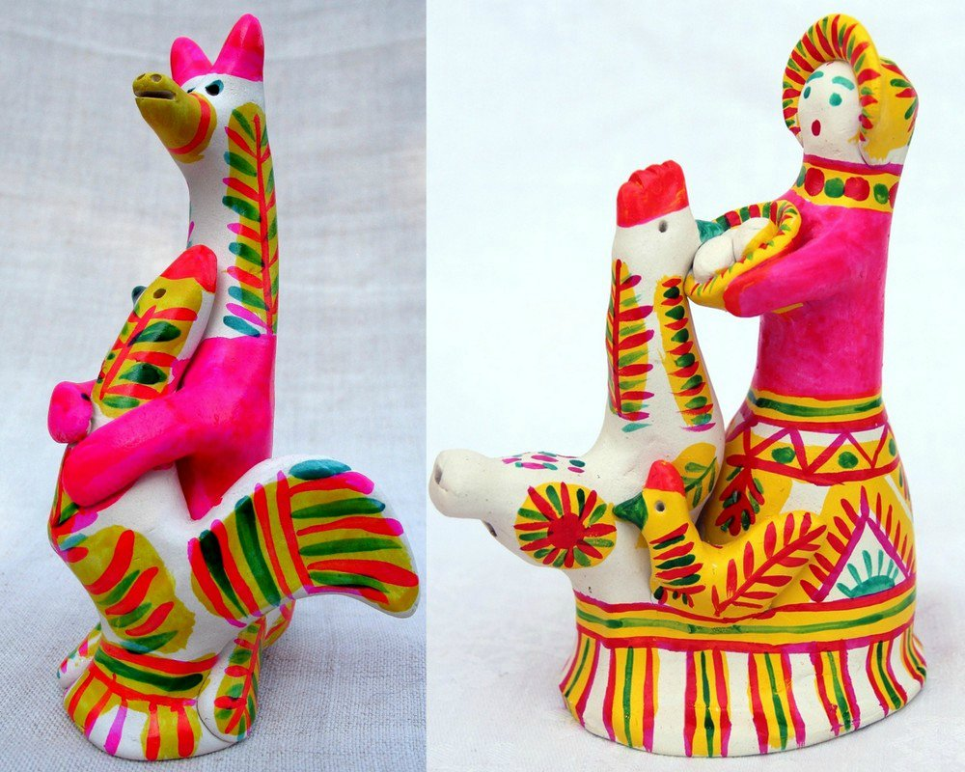активное вовлечение родителей в познавательно – творческую деятельность, в образовательный процесс ДОУ
* осознание родителями важности поддержки интереса у детей к народной культуре;
* участие родителей в совместной деятельности с детьми по созданию глиняных игрушек для мини – музея народной игрушки



**Используемые педагогические технологии**

* Проектный метод.
* Здоровье сберегающие технологии.
* Обучение в сотрудничестве.
* Информационно - коммуникационные технологии.
* Исследовательские методы в обучении.

**Работа над проектом осуществлялась**

* во время непрерывной образовательной деятельности;
* в ходе режимных моментов;
* в самостоятельной деятельности детей;
* в совместной деятельности.

**Материально-технические ресурсы:**

* Магнитофон
* Телевизор для просмотра презентаций, мультфильмов
* Наглядно-методические пособия
* Предметы декоративно-прикладного искусства для выставки народной игрушки
* Настольные игры и дидактические игры: пазлы, лото, домино и др
* Игровые и изобразительные материалы.

**Продукт проекта**

* Методические рекомендации для родителей, педагогов ДОУ по ознакомлению дошкольников с народной игрушкой .
* Создание картотек: дидактические игры, загадки, стихи, потешки, подвижные игры, физ.минутки и пальчиковые игры о народных игрушках
* Информационно-методический материал для родителей (сборник консультаций) о народной игрушке
* Создание мини – музея «Народная игрушка» с игрушками, созданными из глины основе народных промыслов
* Презентации «Проект «Мир глиняной игрушка», «Педагогам о народной глиняной игрушке»

**Форма итогового мероприятия:**

Вечер развлечения «Ярмарка народных глиняных игрушек»

**Этапы проекта**

**1 этап** – **ПОДГОТОВИТЕЛЬНЫЙ** (информационно-аналитический)

*Цель*: Создание организационных условий обеспечивающих реализацию педагогической системы работы по проблеме.

* Определение темы, целей и задач проекта;
* Подбор и изучение литературы по теме;
* Выявление уровня знаний детей о народной игрушке;
* Анализ пространственно-предметной среды группы;
* Подбор наглядно-дидактического материала;
* Создание развивающей среды для игровой, продуктивной и творческой деятельности детей;
* Составление перспективного плана работы по данной теме;
* Обсуждение проекта вместе с родителями; подбор консультаций для родителей;
* Анкетирование родителей «Что знает ваш ребенок о народных глиняных игрушках и о декоративно – прикладном искусстве?»

**2 этап** – **ОСНОВНОЙ** (организационно-практический)

*Цель*: Оптимизация процесса ознакомления дошкольников с народной игрушкой.

* Проведение занятий по ознакомления с различными видами глиняной игрушки
* Подбор презентаций о народных промыслах
* Составление картотек стихов, загадок, дидактических и подвижных игр к проекту
* Мастер-класс в виде презентации для родителей по созданию игрушки, консультации для родителей по теме проекта;

**3 этап** – **ЗАКЛЮЧИТЕЛЬНЫЙ** – итоговый (презентация проекта).

*Цель:* Подведение итогов работы про проекту.

* Подведение итогов, анализ ожидаемого результата.
* Соотнесение результатов с поставленными целями;
* Формулировка выводов; обобщение опыта в форме презентации,
* Отчет на педагогическом совете с использованием презентации.
* Проведение вечера развлечения «Ярмарка глиняных игрушек»
* Выставка работ детей по теме проекта



**Формы и методы работы с детьми и родителями**

**по образовательным областям**

* *Работа с детьми*

Познавательное развитие

* Беседы
* Знакомство с видами игрушек, разнообразием материалов
* Знакомство с промыслами (Дымково, Филимоново, Каргопольская игрушка)
* Просмотры презентаций.

Социально-коммуникативное развитие

* Обыгрывание ситуаций в сюжетно -ролевых играх «Магазин игрушек», «Ярмарка», «Семья»
* Просмотр мультфильмов по сказкам.
* Слушание аудиосказок.
* Дидактические игры: пазлы, лото, домино и др..

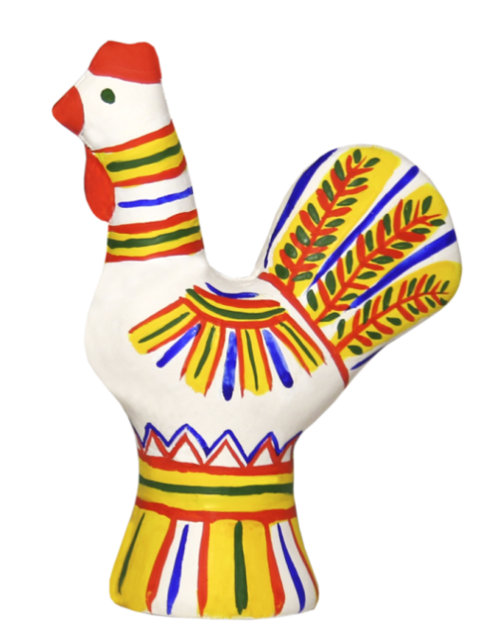

Речевое развитие

* Чтение стихотворений, сказок и их обсуждение.
* Загадывание загадок об игрушках, промыслах.
* Заучивание пословиц и поговорок, стихотворений, потешек
* Словесные дидактические игры

Художественно-эстетическое

* Рассматривание народных игрушек, дидактических пособий
* Чтение стихотворений и рассказов, сказок
* Прослушивание русских народных песен
* Конструирование, аппликация и лепка игрушек
* Разукрашивание раскрасок



Физическое развитие

* Утренняя гимнастика
* Физминутки
* Подвижные игры
* Пальчиковые игры
* *Работа с родителями*
* Беседа с родителями «Знакомство с проектом».
* Анкетирование родителей «Что знает ваш ребенок о народных игрушках и о декоративно – прикладном искусстве?»
* Помощь в пополнении уголка народной игрушки.
* Презентация «Мастер-класс по созданию глиняной игрушки»
* Презентация для группового сайта родителей «Знакомство с народной глиняной игрушкой»
* Совместное изготовление родителей с детьми глиняных игрушек для мини-музея
* Консультации «История народной игрушки», «Русская народная глиняная игрушка», «Загадка дымковской игрушки»
* 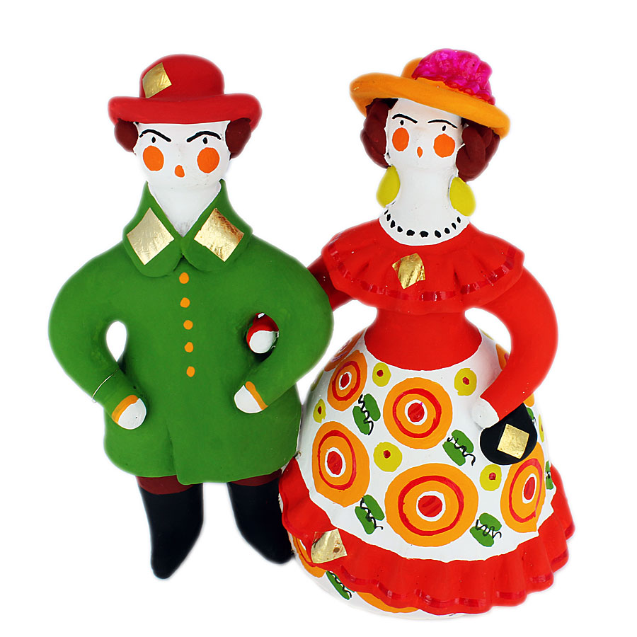Помощь родителей в распечатке и изготовлении раскрасок, дидактических игр и пособий к проекту «Мир глиняной игрушки»



**Мероприятия по реализации проекта**

|  |  |  |
| --- | --- | --- |
| **План проекта** | | |
| Образов.  области | Вид  деятельности | Содержание |
| *Познавательное развитие* | Беседы | * «Мои любимые игрушки» * «Что ты знаешь о русских народных игрушках?» * «Игрушки не простые – глиняные расписные» (Дымковские) * «Каргопольские игрушки» * «Филимоновские свистульки» * «Береги игрушки» |
| Трудовые поручения | * Наведем порядок в уголке кукол |
| Дидактические игры | * «Собери игрушку» * «Составь узор» * «Найди пару» (размер, промысел, материал) * «Разрезные картинки» * «Укрась игрушку» * «Найди различия и сходство» * «Четвертый лишний» * Лото «Народные глиняные игрушки» |
| Презентации | * «Народные игрушки» * «Филимоновские игрушки» * «Дымковские игрушки» * «Каргопольская игрушка» |
| *Социально-коммуникативное развитие* | Сюжетно-ролевые игры | * «Ярмарка» * «Магазин игрушек» * «Семья» * «Мастерская игрушек» |
| Просмотр мультфильмов | * «Каша из топора», * «Сестрица Аленушка и братец Иванушка» |
| Слушание аудиосказок | * Р.н.сказки «Сестрица Аленушка и братец Иванушка» * «Петушок и бобовое зернышко» |

|  |  |  |
| --- | --- | --- |
| *Речевое развитие* | Чтение сказок и их обсуждение | * «Сестрица Аленушка и братец Иванушка» «Коза-Дереза», « Лиса и журавль», «Про Иванушку – дурачка», «Каша из топора», «Петушок и бобовое зернышко» |
| Потешки , стихи | * «Пошел котик на торжок», «Чище мойся, воды не жалей, будут ладошки снега белей» (разуч), «Ножки, ножки, где вы были» (разуч) * Заучивание пословиц и поговорок |
| Речевые игры | * «Узнай игрушку по описанию», «Что лишнее?» «Опиши игрушку по плану» * Загадки по теме «Народная игрушка» |
| Дидактическая игра | * «Угадай и расскажи» * «Придумай предложение» (со словом «игрушка) |
| *Физическое развитие* | Подвижные игры | * Хороводы «Ходит Ваня», «Мы веселые ребята», «Заинька», «Каравай», «Воронок» * П /и «У Маланьи у старушки», «Горелки», «Мороз Красный нос», «У медведя во бору»; «Гуси – лебеди»;«Сова», «Васька кот», «Золотые ворота» |
| Пальчиковые игры | * «Дымковская барышня», «Игрушки», |
| Физминутки | * «Ванька-встанька», «Где вы были?» |
| *Художественно-эстетическое развитие* | Конструирование | * «Ванька – встань-ка» (бумаги) * Домик для лошадки (разная величина) |
| Рисование | * «Украсим юбку дымковской барышне» * «Дымковская уточка» (нетр- отпечатки) * «Каргопольские игрушки» (свобод. деят.) * Раскраски «Филимоновские игрушки» |
| Лепка | * «Дымковская уточка», «Каргопольская лисичка» (соленое тесто) |
| Музыка | * Р.н. песенки «Вот уж зимушка проходит» * Игра с пением р. н. песни «Заинька». * Прослушивание рус. народных песенок |
| Выставка | * Иллюстрации «Народные промыслы» * Дымковская игрушка * Филимоновская игрушка |





**Результаты по проекту**

* *Дети*
* сформированы устойчивые знания и интерес к глиняным игрушкам;
* расширение кругозора о народной глиняной игрушке, ее многообразии, о народных промыслах;
* приобщение к декоративно-прикладному искусству России, зарождение патриотических чувств;
* в своих играх дети стали использовать народные игрушки в совместной и самостоятельной деятельности
* эффективное развитие творчества и познавательного мышления дошкольника.
* *Родители*
* самореализация родителей как субъектов образовательной деятель-ности, возможность конструктивного сотрудничества ДОУ с семьями воспитанников, создание благоприятного микроклимата в детско-родительском коллективе.
* активное участие родителей в совместной деятельности с детьми по созданию глиняных игрушек для мини-музея
* *Педагоги*
* Оснащение развивающей предметно-пространственной среды в группе:
* пополнение среды в группе дидактическими играми о народных промыслах и народной игрушке
* создание мини-музея народной игрушки
* картотека стихов, загадок, потешек, подвижных игр и физминуток о народной игрушке
* Поддерживание эффективного взаимодействия и взаимопонимания между родителями и педагогами

**Перспектива развития проекта:**

1. Продолжать работу, используя уже накопленный опыт, по ознакомлению детей с другими народными промыслами, видами народных игрушек.

2. Тесное сотрудничество с родителями в целях приобщения детей к декоративно-прикладному искусству России.

3. Трансляция проекта на методическом объединении в ДОУ и Интернете.



**Литература:**

1. Основы художественного ремесла. В. А. Барадулина, М., «Просвещение», 2007.
2. Народное декоративно-прикладное искусство. Л. Д. Роднели, М., «Просвещение», 2014.
3. Сказку сделаем из глины, теста, снега и пластилина. В. С. Горичева, М. И. Нагибина, Ярославль - «Академия развития», 2008.
4. А. А. Грибовская «Детям о народном искусстве» Учебно-наглядное пособие. М., «Просвещение», 2012.
5. Дайн Г. Л. «Игрушечных дел мастера. Книга для учащихся». М., «Просвещение», 2014.
6. Сидоркина О. Знакомство с чудесной дымкой/ Сидоркина О. Дошкольное воспитание № 4 – с. 34 – 37
7. Ресурсы интернет:

<http://spacenation.info/svistulki.html>

<http://www.hramislovo.ru/ortho_present/games_to_play>

<http://www.toybytoy.com/toy/2010-12-19-2>

<http://www.art.ioso.ru>

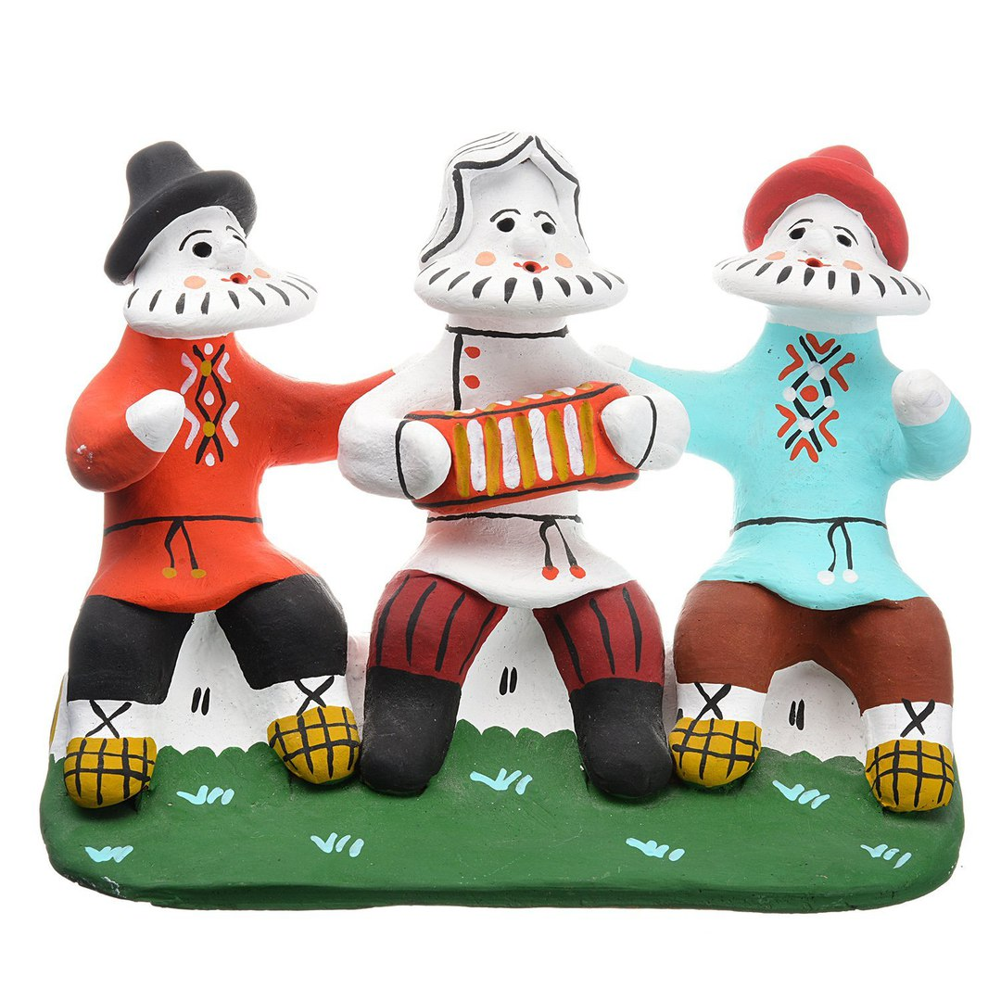

**Вывод:***Проект реализовал поставленные цель и задачи. Много теплых слов о проекте было сказано родителями. Они отметили, что дети много узнали интересного о народных промыслах,накопили опыт игр с народными игрушками,* использование их в самостоятельной деятельности,*стали делиться своими впечатлениями с родными и друзьями. У них появилось стремление к самостоятельному получению знаний, дети активно вступают в общение и умеют отстаивать свою точку зрения.*

**ПРИЛОЖЕНИЕ.**

**Опрос детей**

**Принимало участие 18 детей.**

Ты знаешь как  с ней можно играть?

**Вывод:**Анализируя полученные результаты, можно сделать выводы,  что большинство детей не имеют представления о том, какими игрушками играли раньше.  А 28% детей не имеют представления как и во что можно играть с народной игрушкой.

**Опрос детей**

**Принимало участие 18 детей**

**Вывод:**В начале исследования выявлено отсутствие знаний у детей по истории народной игрушке, кроме того,  многие из детей не имели представления как и во что можно поиграть с народной игрушкой. Однако после небольшого рассказа о игрушках которыми играли в старину, проведенных игровых мероприятий  дошкольники  все - таки заинтересовались этим вопросом, узнали много нового для себя, помогали готовить игровой материал, и передавали информацию окружающим.